Система учебников «Школа России» сегодня — это:
- Мощный потенциал для духовно-нравственного развития и воспитания личности гражданина России.
- Реальная возможность достижения личностных, метапредметных и предметных результатов, соответствующих задачам современного образования.
- Эффективное сочетание лучших традиций российского образования и проверенных практиками образовательного процесса инноваций.
- Постоянно обновляющаяся, наиболее востребованная и понятная учителю образовательная система для начальной школы.

Учебники системы являются основой учебно-методического комплекса «Школа России»
Система учебников «Школа России» в Федеральном перечне учебников, рекомендованных (допущенных) к использованию в образовательном процессе в общеобразовательных учреждениях, на 2012/2013 учебный год
(Приказ №2885 от 27 декабря 2011 г.)
УЧЕБНО-МЕТОДИЧЕСКИЙ КОМПЛЕКС «ШКОЛА РОССИИ»
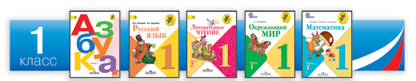
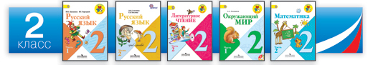
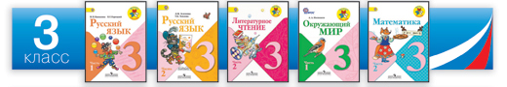
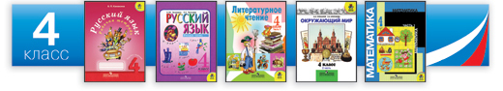

Список учебников и рабочих тетрадей для первого класса УМК Школа России

Программа для обучения первоклассников по системе «Школа России» включает в себя предметные линии учебников по следующим предметам:
Азбука. Учебник. Горецкий В. Г., Кирюшкин В. А., Виноградская Л. А.
Русский язык. Учебник, рабочая тетрадь. Канакина В.П., Горецкий В.Г.
Литературное чтение. Учебник, рабочая тетрадь. Климанова Л. Ф., Горецкий В. Г., Голованова М. В.
Математика. Учебник, рабочая тетрадь. Моро М. И., Степанова С. В., Волкова С. И.
Окружающий мир. Учебник, рабочая тетрадь, тесты. Плешаков А. А

